Adâncimea maximă a submarinului

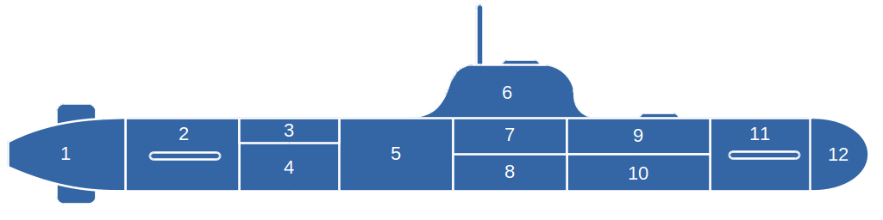

**Anatomia submarinului**

Înainte de a calcula adâncimea maximă la care poate rezista submarinul, trebuie să înțelegem care sunt părțile acestuia. Pe urmă luăm fiecare parte a acestuia și îi calculăm rezistența și adâncimea maximă. Trebuie să ținem cont de faptul că anumite părți sunt dinamice, adică execută direct diferite tipuri de mișcări, iar altele sunt statice, adică nu execută direct mișcare.

1. Statice
   1. Cocă (compartimentele 2, 3, 4, 5, 7, 8, 9, 10, 11)
   2. Prova (compartimentul 12)
   3. Pupă (compartimentul 1)
   4. Corpul de navigare (compartimentul 6)
2. Dinamice
   1. Elice
   2. Cârme
   3. Plane de scufundare
   4. Accesorii de comunicare
   5. Sonar

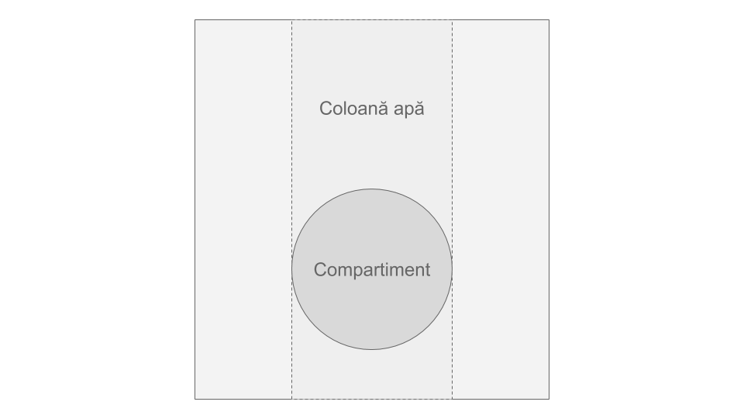**Coca submarinului**

Pupa și prova sunt parte din coca submarinului, dar le vom discuta separat, aici vorbind doar de partea cilindrică a submarinului.Coca submarinului este formată din:

* coca interioară (compartimentele din metal și PET),
* coca exterioară (carcasa de PVC acoperită cu silicon).

Compartimentul umple interiorul carcasei, așadar rezistența celor două se adună. Atât compartimentul, cât și carcasa au forma unui cilindru cu diametru D și lungimea L.

Metoda descrisă aici, pentru a afla adâncimea maximă la care ar rezista coca, este una destul de simplă din punct de vedere al calcului și raționamentului, dar mai dificilă la nivel practic, experimental. Algoritmul este următorul:

1. Aflăm masa coloanei de apă în funcție de dimensiunile compartimentului / carcasei,
2. Aflăm ecuația adâncimii maxime în funcție de masa suportată de către compartiment,
3. Aflăm masa maximă pe care o poate suporta carcasa / compartimentul,
4. Adunăm cele două adâncimi suportate și aflăm adâncimea maximă.

**Etapa 1**

În dreapta avem imaginea unui compartiment, un cilindru cu lungimea L și diametrul D, capetele cilindrului find cercuri.

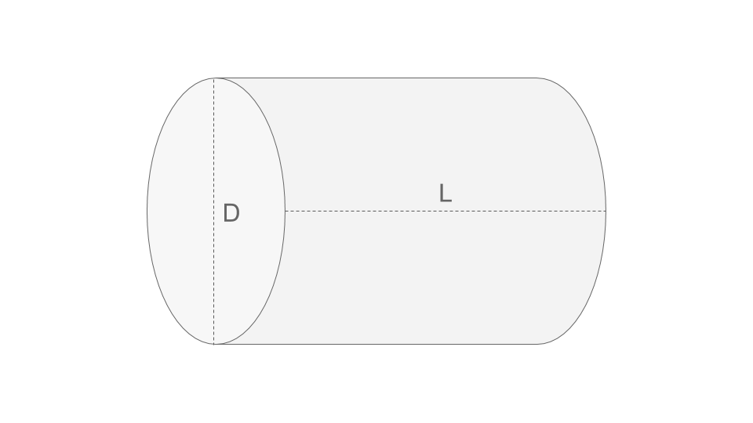Știm de la bun început următoarele date:

$L_{compartiment}=15.50\left[cm\right]$

$D_{compartiment}=9.00\left[cm\right]$

$L_{carcasă}=15.50\left[cm\right]$

$D_{carcasă}=10.50\left[cm\right]$

$ρ_{apă}=1025.00\left[\frac{kg}{m^{3}}\right]$

Avem următoarele notații:

$L=olungimeoarecare\left[cm\right]$

$D=undiametruoarecare\left[cm\right]$

$H=Înălțimeacoloaneideapă\left[m\right]$

$H_{max}=adâncimeamaximălacarepoaterezistaobiectul\left[m\right]$

$H_{coca}=adâncimeamaximălacarepoaterezistacoca\left[m\right]$

$M_{max}=masalacarerezistăobiectul\left[kg\right]$

Înălțimea coloanei de apă e luată fără înălțimea compartimentului și este adâncimea maximă la care poate rezista submarinul. În continuare aflăm următoarele date:

$S{}_{coloanăapă}=L⋅D\left[cm | | 2\right]=L⋅D⋅{10}^{−4}\left[m | | 2\right]$

$V_{coloanăapă}=S{}_{coloanăapă}⋅H=L⋅D⋅H⋅{10}^{−4}\left[m | | 3\right]$ $M_{coloanăapă}=V{}_{coloanăapă}⋅ρ_{apă}=L⋅D⋅H⋅{ρ_{apă}⋅10}^{−4}\left[kg\right]=L⋅D⋅H⋅\frac{41}{400}\left[kg\right]$ $M_{max}=L⋅D⋅H_{max}⋅\frac{41}{400}\left[kg\right]$

**Etapa 2**

$H_{max}\left(L,D,M_{max}\right)=\frac{M_{max}}{L⋅D}⋅\frac{400}{41}\left[m\right]$

**Etapa 3**

Această etapă este cea mai dificilă dintre toate, deoarece necesită spațiu, răbdare și efort fizic. Presupune în așezarea unui obiect peste carcasă / compartiment cu o masă mare, dar care să nu deformeze carcasa / compartimentul. Niște suporți susțin cele două obiecte astfel încât să rămână în stare de echilibru.

În cazul meu am folosit un butoi din plastic de 180 L, care l-am lăsat afară să fie umplut de ploaie. Atât compartimentul, cât și carcasa au rezistat la masa de 170 kg.

Metoda noastră e sigură, dar e dificilă din punct de vedere fizic.

O metodă mai precisă ar fi fost cu o pompă hidraulică, iar în funcție de presiunea generată de pompa hidraulică, puteam afla ușor adâncimea, similar ca în etapele anterioare, dar ținând cont și de accelerația gravitațională.

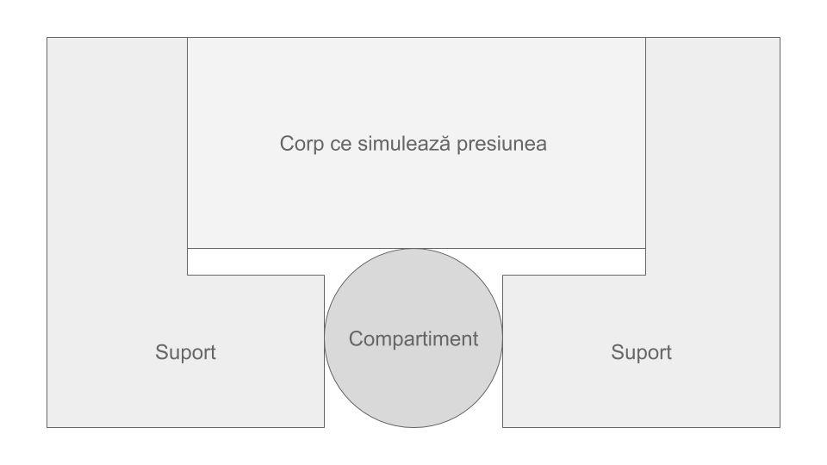

**Etapa 4**

$M_{max}=170\left[kg\right]$

$H_{max}\left(L,D,M_{max}\right)=\frac{170}{L⋅D}⋅\frac{400}{41}\left[m\right]$

Așadar adâncimea maximă pentru cocă este:

$H_{coca}=H_{max}\left(L_{compartiment},D_{compartiment},M_{max}\right)+H_{max}\left(L_{compartiment},D_{compartiment},M_{max}\right)$

$H_{coca}=\left(\frac{170}{15.50}⋅\frac{400}{41}\right)⋅\left(\frac{1}{9}+\frac{1}{10.50}\right)=\frac{68000}{635.50}⋅\frac{19.50}{94.50}=22,079852135\left[m\right]$

**Prova**

Prova este partea din față a submarinului și în cazul nostru are o formă de semisferă. Observăm din calcule că, presiunea exercitată asupra provei e mult mai mică decât cea exercitată asupra unui simplu compartiment. Fiind structuri similare, nu e nevoie să mai calculăm adâncimea maximă la care poate rezista prova.

**Pupa**

Pupa este partea din spate a navei. Similar provei, pupa are forma unui semi-elipsoid, așadar presiunea exercitată asupra sa e mai mică decât presiunea exercitată asupra unui compartiment, așadar, nu este necesar să calculăm adâncimea maximă la care poate rezista pupa.

**Elice**

Elicea e componenta principală de propulsie a submarinului.

**Cârme**

Cârmele sunt aripile utilizate pentru schimbarea direcției submarinului. Ele sunt în poziție verticală, în cazul nostru una deasupra pupei, și a doua sub pupă. Ele sunt manevrate de un servomotor.

**Plane de scufundare**

**Accesorii de comunicare**

Printre accesoriile de comunicare se numără atena și periscopul (un stâlp mic cu un LED în capăt utilizat pentru a produce codul Morse prin semnale luminoase).

**Sonar**